Лабораторная работа №6

**Тема:** Создание шейдерных анимационных эффектов в OpenGL 2.1.

**Задача:** Для поверхности, созданной в л.р. 5, обеспечить выполнение следующего шейдерного эффекта.

**Вариант №2:** Анимация. Цветовые координаты изменяются по синусоидальному закону.

1. Решение

В данной программе реализована задача построения и визуализации 3D модели цилиндра с использованием модулей pygame, OpenGL и numpy. numpy предоставляет инструменты для численных вычислений, связанных с генерацией вершин и граней цилиндра. pygame и OpenGL используются для создания интерактивной 3D сцены и визуализации модели.

Основным элементом решения является функция для генерации вершин и граней цилиндра, а также функция для их отрисовки в 3D пространстве. Ключевой особенностью программы является интерактивность: пользователь может управлять вращением модели с помощью мыши и изменять параметры модели, такие как точность отображения и уровень отражения света, через клавиатурные команды.

Сложность проекта заключается в создании динамически изменяемой 3D сцены, которая позволяет пользователю взаимодействовать с объектом и наблюдать за изменениями в реальном времени. Особое внимание уделено освещению и материалам, чтобы улучшить реалистичность и визуальное восприятие модели.

Таким образом, программа представляет собой сложное сочетание численных вычислений, 3D визуализации и интерактивных элементов управления, позволяющее наглядно наблюдать и анализировать особенности трехмерных объектов и основ освещения в компьютерной графике.

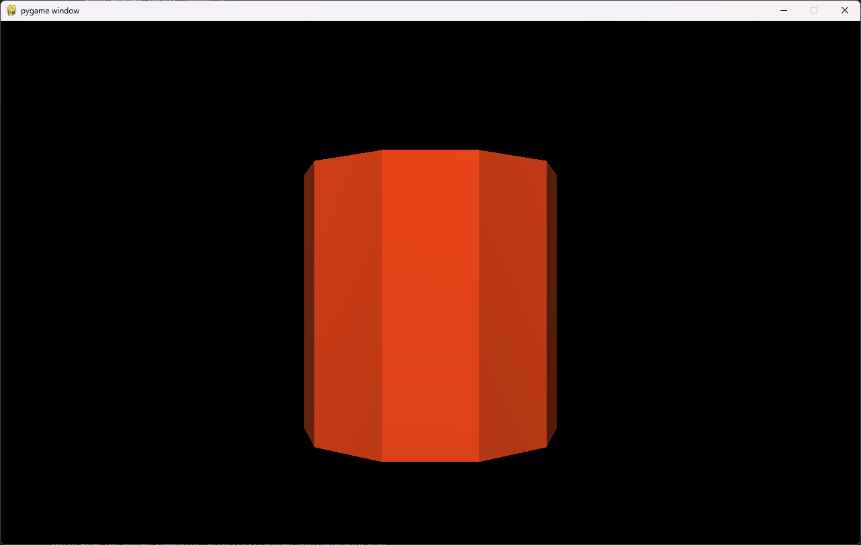

1. Вывод

В процессе разработки программы для визуализации 3D модели цилиндра были эффективно использованы модули numpy, pygame и OpenGL. numpy обеспечил необходимые численные вычисления для генерации вершин и граней цилиндра, в то время как pygame и OpenGL были задействованы для создания интерактивной трехмерной сцены и визуализации модели.

Проект подчеркивает важность четкой структуризации и модульного подхода, поскольку были разработаны отдельные функции для каждого аспекта моделирования и визуализации. Особое внимание уделено интерактивным элементам, таким как управление вращением модели с помощью мыши и изменение параметров модели через клавиатурные команды, что позволило пользователям наблюдать за изменениями в реальном времени.

Добавление динамических элементов, таких как изменение освещения и материала в зависимости от времени, значительно улучшило визуальное восприятие и понимание модели. Это подчеркивает, как правильное сочетание инструментов и внимание к деталям могут создать эффективную и информативную среду для исследования основ компьютерной графики и трехмерного моделирования.